武汉大学国际软件学院2018-2019学年第3学期期末考试试卷
参考答案

课程名称：《 离散数学 》（ B 卷）
年级： 专业： 专业方向：
层次：本科

一、判断题 （每小题1分，共10分）
1、× 2、√ 3、× 4、√ 5、×
6、√ 7、√ 8、× 9、√ 10、√

二、单项选择题（每小题2分，共20分）
1. D 2. D 3. B 4. A 5. C
6. B 7. C 8. D 9. C 10. A

三、填空题（每空2分，共30分）
1. 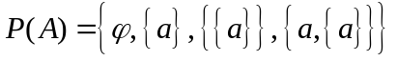
2. 33
3. B(DEC)A
4. 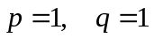
5. 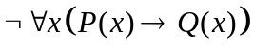 （或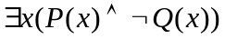）
6. {9}， 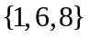
7. {0，1，2，3}，{0，1}
8. {<1,2>,<3,4>,<2,2>}∪I_{A} ，{<1,2>,<3,4>,<2,2>,<2,1>,<4,3>}
9. {<1,3>,<1,4>,<2,2>}， {<2,3>,<4,4>}
10. 0

- 解答题（每小题8分，共40分）

- 解：
R={<a, a>, <b, b> ,<a, b>, <b, a>, <c, c>, <d, d>}是自反的、对称的、传递的，所以R是等价关系。
等价分划为{{a,b},{c},{d}}
- 解：
R的关系图如下：
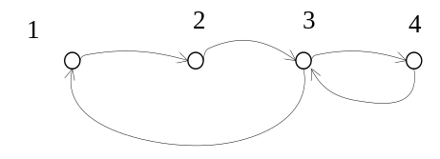
R⁻¹={<2,1>,<3,2>,<4,3>,<1,3>,<3,4>}。
- 解：
令F=（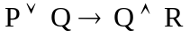）→P⎤ R
真值表如下表所示：
R | P | Q | P∨Q | Q∧R | P∨Q→Q∧R | ¬R | P∧¬R | F
0 | 0 | 0 | 0 | 0 | 1 | 1 | 0 | 0
0 | 0 | 1 | 1 | 0 | 0 | 1 | 0 | 1
0 | 1 | 0 | 1 | 0 | 0 | 1 | 1 | 1
0 | 1 | 1 | 1 | 0 | 0 | 1 | 1 | 1
1 | 0 | 0 | 0 | 0 | 1 | 0 | 0 | 0
1 | 0 | 1 | 1 | 1 | 1 | 0 | 0 | 1
1 | 1 | 0 | 1 | 0 | 0 | 0 | 0 | 1
1 | 1 | 1 | 1 | 1 | 1 | 0 | 0 | 1

由真值表可知，公式为真的赋值为：001,010,011,101,110,111，对应的极小项为：m1,m2,m3,m5,m6,m7,
所以F的主析取范式为：

- 解：
- 该图存在奇数度顶点，不是欧拉图。存在欧拉通路，为v3,v1,v2,v6,v5,v3,v4,v2,v5,v4。
- 最小生成树如下图所示，权为14。
v₁
v₂
v₃
v₄
v₅
4
1
1
2
6
v₆
5．解：
设命题如下：
p: 肖寒是理科生

q: 肖寒是文科生
r: 肖寒的逻辑思维能力差
依题意，可设前提与结论如下：
前提：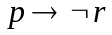,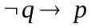,
结论：
构造证明：

（1） 前提引入
（2） 前提引入
（3） 前提引入
（4）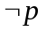 （1）（3）拒取式
（5） （2）（4）拒取式

